Міністерство освіти та науки України
Карпатський Національний Університет імені Василя Стефаника
Педагогічний факультет
Кафедра педагогіки та освітнього менеджменту імені Василя Стефаника

ЗВІТ
Про виконання лабораторної роботи №2
З дисципліни:
«Об’єктно-орієнтоване програмування»
На тему:
«Умовні оператори та цикли»

Виконала:
Студентка групи ПЦТ-31
ОП Професійна освіта. Цифрові технології
Галюк Василина
Перевірив:
Довгий Віктор

Івано-Франківськ 2026

Мета роботи: Навчитися використовувати умовні оператори для прийняття рішень у програмі, створювати цикли for та while для повторюваних дій, застосовувати оператори керування циклом break, continue, pass, а також створювати вкладені цикли для виконання складніших завдань.
Хід роботи
Під час виконання лабораторної роботи було ознайомлено з умовними операторами та циклами в Python. У практичних завданнях використано цикл for, умовний оператор if, арифметичні операції та вкладені цикли. Було реалізовано програму для обчислення факторіала числа, перевірки числа на простоту та створення таблиці множення.
Завдання 1. Обчислення факторіала
Варіант: 4. Обчислити факторіал числа 6.
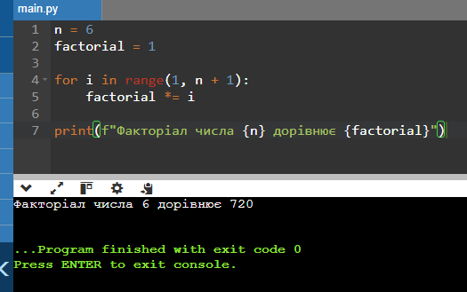
Завдання 2. Перевірка простих чисел
Варіант: 4. Перевірити число 5.
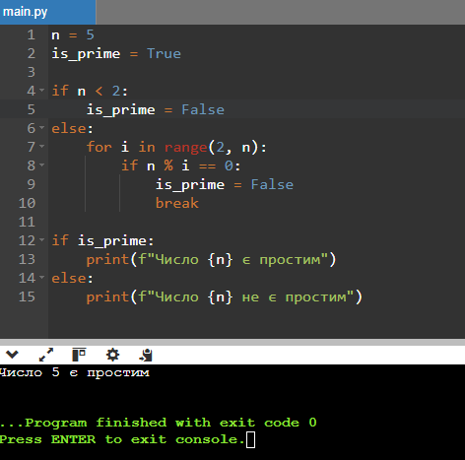
Завдання 3. Таблиця множення
Варіант: 4. Таблиця множення від 1 до 8.
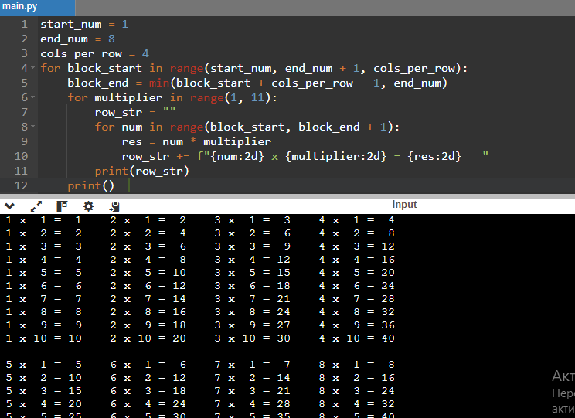

Висновок: Під час виконання лабораторної роботи я засвоїла роботу з умовними операторами та циклами. На практиці реалізувала алгоритми для обчислення факторіала, перевірки чисел на простоту із застосуванням оператора break, а також побудувала таблицю множення за допомогою вкладених циклів.

